附件三：报价单
报价单
序号 | 名称 | 单价 | 数量 | 总价（含 %税）
1 | Q235B钢板 2000mm*9000mm*20mm |  | 60
- 备注报价包含运费、税费、装卸费等一切费用（开具增值税专用发票）

报价单位： 报价日期：2024年 月 日

附件一：报价文件封面
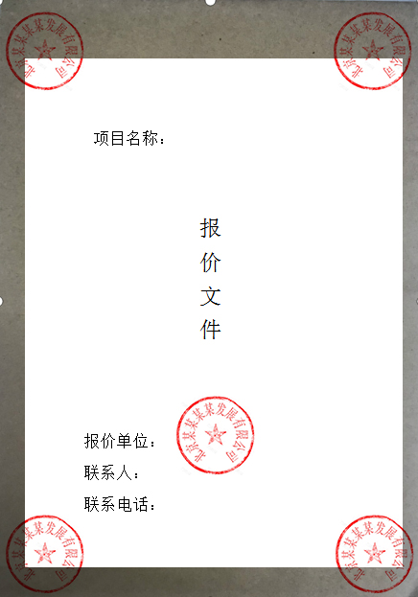

附件二：报价文件背面


